ĐẠI HỌC QUỐC GIA THÀNH PHỐ HỒ CHÍ MINH TRƯỜNG ĐẠI HỌC KHOA HỌC TỰ NHIÊN
KHOA CÔNG NGHỆ THÔNG TIN



MÔN NHẬP MÔN LẬP TRÌNH HƯỚNG ĐỐI TƯỢNG
BÁO CÁO ĐỒ ÁN
XÂY DỰNG FRAMEWORK C++ CHO AI AGENT TÍCH HỢP LLM CỤC BỘ (OLLAMA)

Student: Nguyễn Phạm Trung Dũng
Student ID: 25127306
Class: 25C07
Lecturer: Trần Duy Quang
Nguyễn Lê Hoàng Dũng

 TP. Hồ Chí Minh, 08/2026 

MỤC LỤC
1. GIỚI THIỆU 3
1.1. Đặt vấn đề 3
1.2. Mục tiêu đồ án 3
1.3. Phạm vi thực hiện 3
2. KIẾN TRÚC TỔNG THỂ 4
2.1. Phân lớp hệ thống 4
2.2. Nguyên tắc tách lớp nghiêm ngặt 4
2.3. Sơ đồ UML 4
3. THIẾT KẾ HƯỚNG ĐỐI TƯỢNG 6
3.1. Bốn Design Pattern bắt buộc 6
3.2. Hai Design Pattern bổ sung 6
3.3. std::expected so với Exception — nguyên tắc lựa chọn 6
3.4. Bảng kỹ thuật C++ hiện đại 7
4. THÀNH PHẦN HỆ THỐNG 9
4.1. LLM Client Layer 9
4.2. Bộ Tool (8 công cụ) 9
4.3. Agent Loop và cơ chế phát hiện vòng lặp 9
4.3.1. Phân tích phản hồi LLM (action_parser) 10
4.3.2. LoopDetector — phát hiện agent bị kẹt 10
4.4. Hệ thống Skill 10
4.5. Harness và 3 chiến lược Evaluator 10
5. KẾT QUẢ THỰC NGHIỆM 12
5.1. Giới hạn môi trường phát triển — công bố minh bạch 12
5.2. Kết quả chạy benchmark (--mock, kịch bản xác định trước) 12
5.3. Kết quả bộ unit test 12
6. KHÓ KHĂN VÀ GIẢI PHÁP 14
6.1. GCC không nhận default argument dùng nested class 14
6.2. Raw string literal C++ va chạm dấu phân cách khi chứa JSON lồng hàm gọi 14
6.3. std::ranges::sort đòi hỏi operator == chứ không chỉ operator <=> 14
6.4. std::filesystem::create_directories() ném exception với đường dẫn rỗng 15
6.5. SQLite không tự tạo thư mục cha cho file database 15
6.6. Header không tự khai báo exception mà API công khai của nó ném ra 15
6.7. Tổng kết quy trình phát hiện lỗi 16
7. HƯỚNG PHÁT TRIỂN 17
7.1. GUI Agent tự động (bonus mục 10.1) — chưa triển khai, lý do và thiết kế đã chuẩn bị 17
7.2. Bỏ dấu tiếng Việt khi so khớp từ khoá Skill (accent folding) 17
7.3. Benchmark với model thật và mở rộng bộ task 17
7.4. Multi-Agent — mở rộng chiến lược điều phối 17
8. KẾT LUẬN 18
TÀI LIỆU THAM KHẢO 19

1. GIỚI THIỆU

1.1. Đặt vấn đề
Các mô hình ngôn ngữ lớn (LLM) hiện đại không chỉ có khả năng trả lời văn bản mà còn có thể được điều phối để tự chủ thực hiện chuỗi hành động nhằm hoàn thành một nhiệm vụ — mô hình này thường được gọi là "AI Agent". Kiến trúc phổ biến nhất cho AI Agent hiện nay là ReAct (Reasoning + Acting): tại mỗi bước, agent suy luận (Thought), quyết định một hành động (Action, thường là gọi một công cụ/tool bên ngoài), quan sát kết quả (Observation), rồi lặp lại cho tới khi đạt được câu trả lời cuối cùng (Final Answer).
Đồ án này xây dựng một framework C++ hiện thực hoá đầy đủ vòng lặp ReAct nói trên, tích hợp với một LLM chạy cục bộ qua Ollama (để không phụ thuộc vào API trả phí và đảm bảo tính riêng tư dữ liệu), có bộ công cụ (Tool) mở rộng được, hệ thống "Skill" hướng dẫn hành vi agent, và một Harness benchmark tự động để đánh giá chất lượng agent một cách định lượng, có thể tái lập.

1.2. Mục tiêu đồ án
- Thiết kế một kiến trúc hướng đối tượng rõ ràng, tách lớp nghiêm ngặt giữa các tầng (LLM Client, Tool, Agent Loop, Harness), áp dụng tối thiểu 4 design pattern kinh điển (Strategy, Template Method, Registry/Factory, Observer).
- Triển khai đầy đủ 5 tool bắt buộc (web_search, exec, file, calculator, memory) cùng 3 tool bổ sung, và một hệ thống Skill có khả năng chọn hướng dẫn phù hợp theo ngữ cảnh nhiệm vụ.
- Xây dựng một Harness benchmark với 10 nhiệm vụ (4 đơn giản, 4 trung bình, 2 khó) và 3 chiến lược chấm điểm (Keyword, Functional, VLM-as-judge).
- Vận dụng có chọn lọc các kỹ thuật C++17 đến C++26 hiện đại (std::expected, std::variant + std::visit, Concepts, deducing this, placeholder variables...) đúng chỗ, đúng lý do — không lạm dụng cho có.
- Đảm bảo chất lượng bằng một bộ 55 unit test (doctest) bao phủ mọi tầng của hệ thống, và một quy trình build (CMake) sạch, có kiểm tra compiler ngay từ bước configure.

1.3. Phạm vi thực hiện
Đồ án tập trung vào phần lõi (100 điểm cơ sở theo đề bài) và 2 hướng mở rộng có mức độ khả thi cao trong khung thời gian và môi trường phát triển sẵn có: (1) Persistent Memory với Vector Search (bonus mục 10.2) và (2) Multi-Agent Coordination qua std::thread + Message Queue (bonus mục 10.3). Hướng mở rộng "GUI Agent tự động" (bonus mục 10.1, screenshot + click) không được triển khai đầy đủ do đòi hỏi môi trường có màn hình đồ hoạ thực và một model VLM thực để kiểm thử tin cậy — chi tiết lý do và thiết kế đã chuẩn bị sẵn cho việc mở rộng này được trình bày ở Chương 7.

2. KIẾN TRÚC TỔNG THỂ

2.1. Phân lớp hệ thống
Hệ thống được chia thành 7 tầng độc lập, mỗi tầng nằm trong một thư mục riêng dưới src/, với ranh giới phụ thuộc được kiểm soát nghiêm ngặt (xem sơ đồ thành phần chi tiết tại docs/component_diagram.md):
Tầng | Thư mục | Trách nhiệm
Client | src/client/ | Trừu tượng hoá nguồn LLM (LLMClient) — OllamaClient (thật) và MockLLMClient (giả lập cho test).
Tools | src/tools/ | 8 Tool cụ thể + ToolRegistry (Registry/Factory) + ToolPolicy (Decorator).
Agent | src/agent/ | AgentLoop (Template Method) — lõi vòng lặp ReAct, Environment, LoopDetector, SkillLoader.
Harness | src/harness/ | Trajectory/Task (data class), Evaluator×3 (Strategy), HarnessRunner (orchestration).
Builder | src/builder/ | AgentLoopBuilder — dựng AgentLoop qua fluent interface (bonus pattern).
Multi-agent | src/multiagent/ | SubAgentOrchestrator — điều phối nhiều sub-agent song song (bonus 10.3).
Util | src/util/ | Registry<T> tổng quát, exception hierarchy, Logger, subprocess POSIX, base64.
Bảng 2.1 — Phân lớp hệ thống và trách nhiệm từng tầng

2.2. Nguyên tắc tách lớp nghiêm ngặt
Điểm mấu chốt của kiến trúc là: các tầng THẤP HƠN không bao giờ include hay biết tới sự tồn tại của tầng CAO HƠN. Cụ thể, nhóm đã kiểm chứng bằng cách rà soát trực tiếp các #include trong mã nguồn (không chỉ dựa vào thiết kế trên giấy):
- src/agent/agent_loop.h KHÔNG include src/harness/harness_runner.h — AgentLoop chỉ expose một std::function<void(const Step&)> chung chung (step_hook_) làm kênh giao tiếp duy nhất ra ngoài.
- src/tools/*.h KHÔNG include src/agent/agent_loop.h — mọi Tool chỉ nhận vào một Environment&, hoàn toàn không biết ai đang gọi mình.
- src/client/*.h không phụ thuộc bất kỳ tầng nào phía trên — đây là tầng thấp nhất, độc lập tuyệt đối.
Hệ quả thực nghiệm quan trọng nhất của nguyên tắc này: toàn bộ 55 unit test trong tests/ chạy được với MockLLMClient thay cho OllamaClient thật mà KHÔNG cần sửa một dòng nào ở các tầng agent/, tools/, harness/. Đây không phải một tuyên bố lý thuyết suông — nhóm đã tự kiểm chứng bằng cách thực sự chạy toàn bộ pipeline (AgentLoop → HarnessRunner → Evaluator → Trajectory JSON) với MockLLMClient và nhận kết quả đúng 10/10 task PASS (xem Chương 5).

2.3. Sơ đồ UML
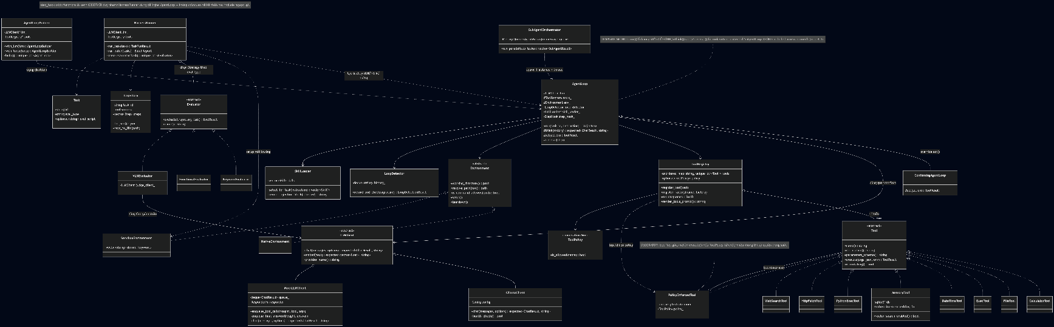
- class_diagram — toàn bộ class, quan hệ kế thừa/kết hợp, đối chiếu 6 design pattern.
Sơ đồ 1: class_diagram

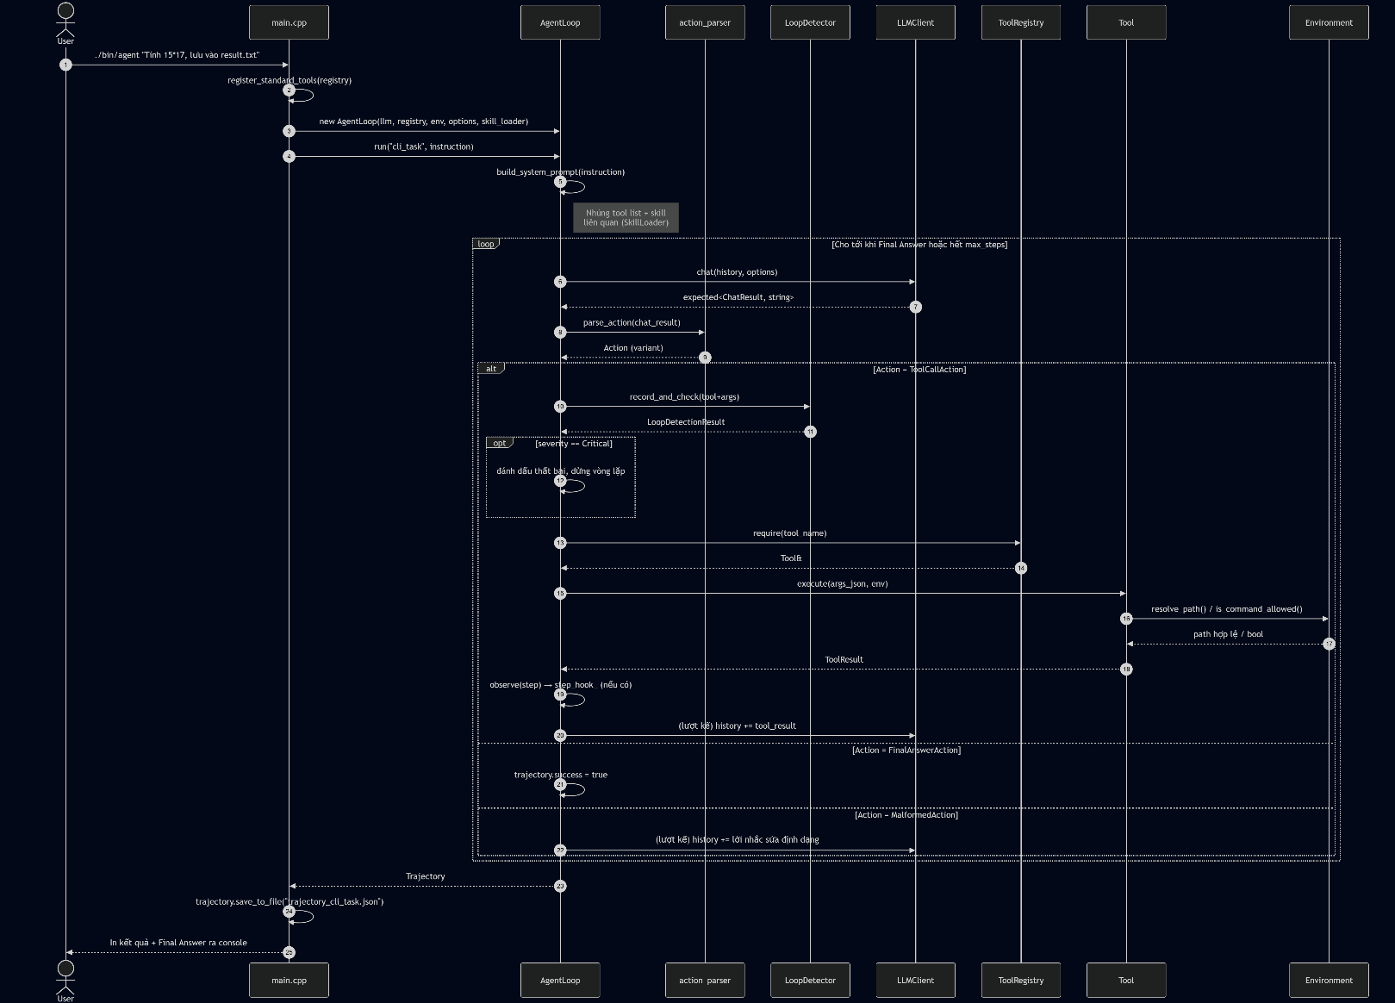
- sequence_diagram_agent — một lượt chạy Agent đơn lẻ (CLI).
Sơ đồ 2: sequence_diagram_agent
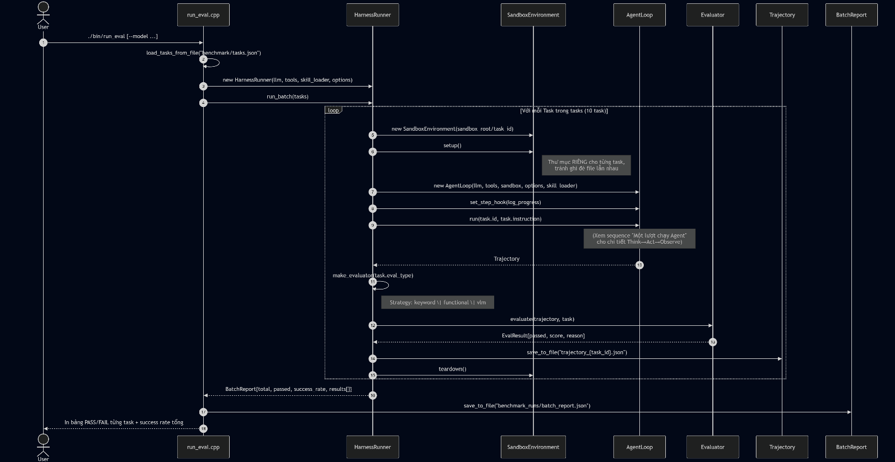
- sequence_diagram_harness — Harness chạy batch benchmark.
Sơ đồ 3: sequence_diagram_harness

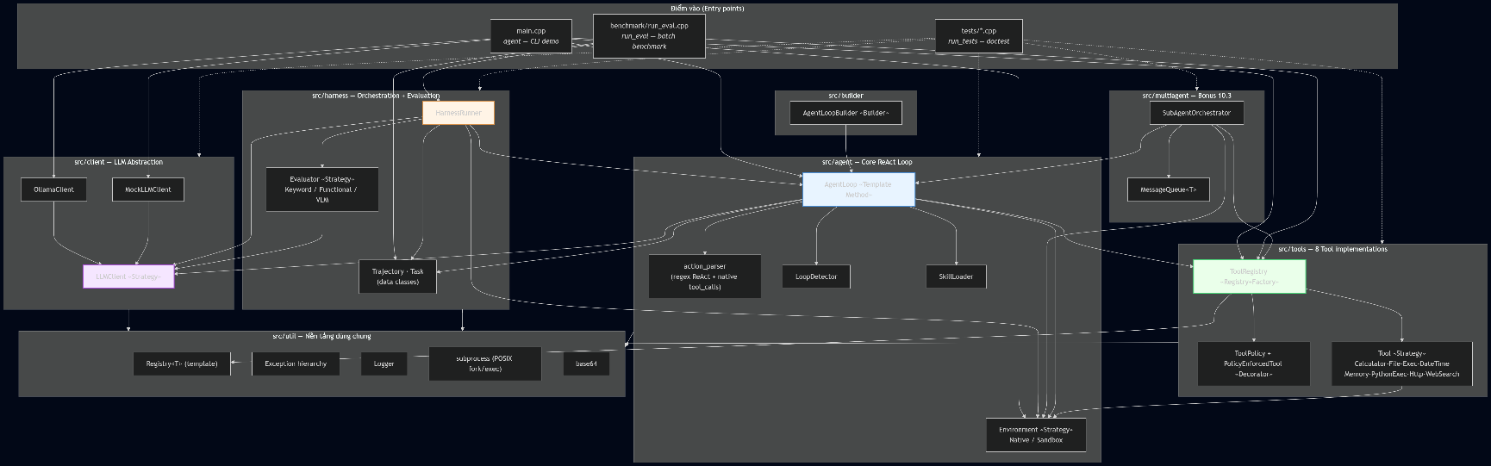
- component_diagram — sơ đồ thành phần, hướng phụ thuộc giữa các module.
Sơ đồ 4: component_diagram

3. THIẾT KẾ HƯỚNG ĐỐI TƯỢNG

3.1. Bốn Design Pattern bắt buộc
Pattern | Vai trò trong hệ thống | Vị trí hiện thực
Strategy | LLMClient, Evaluator, Environment, Tool đều là interface trừu tượng thuần ảo (pure virtual), có nhiều triển khai hoán đổi tự do tại runtime mà không đổi code gọi. | client/llm_client.h, harness/evaluator.h, agent/environment.h, tools/tool.h
Template Method | AgentLoop::run() là khung ReAct CỐ ĐỊNH (không virtual); think()/act()/observe() là 3 hook virtual protected mà lớp con override được. ConfirmingAgentLoop override đúng act() để thêm log an toàn trước khi chạy tool gây thay đổi, không đụng run(). | agent/agent_loop.h, agent/confirming_agent_loop.h
Registry + Factory | util::Registry<T> là template tổng quát (Factory Pattern) đăng ký hàm khởi tạo theo tên; ToolRegistry xây trên nền đó, hỗ trợ cả đăng ký instance có sẵn (Registry) lẫn factory trễ (Factory) cho tool tốn tài nguyên khởi tạo (vd MemoryTool mở SQLite). | util/registry.h, tools/tool_registry.h
Observer / Hook | AgentLoop::step_hook_ (kiểu std::function<void(const Step&)>) là kênh DUY NHẤT để bên ngoài (HarnessRunner) quan sát từng bước ReAct theo thời gian thực, mà AgentLoop hoàn toàn không biết ai đang lắng nghe. | agent/agent_loop.h (StepHook), harness/harness_runner.cpp
Bảng 3.1 — 4 Design Pattern

3.2. Hai Design Pattern bổ sung
Pattern | Vai trò | Vị trí
Decorator | PolicyEnforcedTool bọc một Tool bất kỳ, chặn execute() nếu ToolPolicy (allow/deny list) từ chối tên tool, ngược lại uỷ quyền trong suốt cho tool gốc — ToolRegistry tự động bọc mọi tool đăng ký sau khi set_policy() được gọi. | tools/tool_policy.h
Builder | AgentLoopBuilder dựng AgentLoop qua chuỗi gọi hàm fluent (with_llm().with_tools()...build()), dùng kỹ thuật C++23 "deducing this" (this auto&& self) để MỘT định nghĩa hàm hoạt động đúng cho cả lvalue lẫn rvalue builder chain. | builder/agent_loop_builder.h
Bảng 3.2 — 2 Design Pattern bổ sung

3.3. std::expected so với Exception — nguyên tắc lựa chọn
Một quyết định thiết kế xuyên suốt dự án là phân định rõ khi nào dùng std::expected<T,E> (C++23) và khi nào dùng exception, thay vì trộn lẫn tuỳ tiện:
- std::expected<T,E> cho lỗi CÓ THỂ LƯỜNG TRƯỚC, nằm trong luồng xử lý bình thường: LLMClient::chat() có thể lỗi mạng (Ollama không phản hồi), CalculatorTool có thể gặp lỗi cú pháp biểu thức, HttpFetchTool có thể gặp HTTP 404. Đây là các tình huống mà CODE GỌI được kỳ vọng phải xử lý mọi lần, không phải trường hợp ngoại lệ.
- Exception cho lỗi VI PHẠM BẤT BIẾN hoặc điều kiện KHÔNG THỂ TIẾP TỤC AN TOÀN: ToolNotFoundException khi tra registry sai tên (lỗi lập trình/cấu hình), ConfigException khi thiếu cấu hình bắt buộc (fail-fast), EnvironmentViolationException khi phát hiện path traversal (vi phạm bảo mật nghiêm trọng, phải dừng ngay), MaxStepsExceededException khi AgentLoop vượt giới hạn bước (điều kiện biên hiếm gặp, được AgentLoop::run() tự bắt và chuyển thành Trajectory.success=false thay vì để lan ra ngoài).
Toàn bộ hàm Tool::execute() tuân thủ một quy ước nghiêm ngặt: KHÔNG BAO GIỜ để exception thoát ra ngoài — mọi lỗi nội bộ (kể cả EnvironmentViolationException từ Environment::resolve_path()) đều được bắt và chuyển thành ToolResult::fail(...). AgentLoop::act() còn bọc thêm một lớp try/catch phòng thủ quanh lời gọi tool.execute() để bảo vệ trước cả trường hợp một Tool triển khai sai quy ước này — một minh chứng cụ thể cho tiêu chí "Exception handling có ý nghĩa", không chỉ là try/catch hình thức.

3.4. Bảng kỹ thuật C++ hiện đại
Toàn bộ các kỹ thuật liệt kê dưới đây đều được sử dụng THẬT trong mã nguồn sản xuất (không phải chỉ trong test) và đã được xác minh lại bằng grep trực tiếp trước khi nộp bài, tránh liệt kê khống.
Chuẩn | Kỹ thuật | Vị trí tiêu biểu
C++17 | Template class | util::Registry<T>
C++17 | std::variant + Overloaded visitor pattern | agent::Action (action.h)
C++17 | std::filesystem | Environment, FileTool, SkillLoader
C++17 | std::optional | ToolResult::error, ChatMessage
C++17 | Structured bindings | tool_registry.cpp, util/registry.h
C++20 | Concepts (concept ToolLike = derived_from<T,Tool> && constructible_from<T>) | tools/tool_registry.h — ràng buộc register_tool_type<T>()
C++20 | Ranges (std::ranges::sort/none_of/stable_sort) | tool_registry.cpp, sandbox_environment.cpp, skill_loader.cpp
C++20 | std::span | MemoryTool::cosine_similarity(std::span<const float>, ...)
C++20 | std::format | util::Logger, DateTimeTool, MemoryTool
C++20 | Three-way comparison (operator<=>) | harness::TaskRunResult (sắp xếp báo cáo theo điểm số)
C++20 | Designated initializers | OllamaClient::Config{.base_url = ...} trong main.cpp
C++23 | std::expected<T,E> | LLMClient::chat/embed, ExprParser, mọi hàm HTTP — 14 điểm dùng
C++23 | Deducing this (explicit object parameter) | AgentLoopBuilder — 11 hàm fluent dùng this auto&& self
C++23 | std::print / std::println | main.cpp, benchmark/run_eval.cpp
C++26 | Placeholder variables (_) | util::Logger::log() — std::lock_guard _(mtx);
Bảng 3.3 — Đối chiếu kỹ thuật C++17 → C++26
Lưu ý về C++26: vì chuẩn này vẫn đang trong giai đoạn hoàn thiện draft tại thời điểm thực hiện đồ án, chỉ GCC 14 trở lên (hoặc Clang bản rất mới) hỗ trợ. Nhóm đã kiểm tra thực nghiệm bằng cách biên dịch thử nhiều ứng viên tính năng C++26 khác (pack indexing, structured binding pack, variadic friends) trên GCC 14 và nhận thấy chỉ "placeholder variables" (P2169R4) đã ổn định đủ để dùng an toàn trong mã sản xuất — đây là lý do tại sao chỉ một kỹ thuật C++26 được chọn thay vì dùng nhiều tính năng thử nghiệm rủi ro cao.

4. THÀNH PHẦN HỆ THỐNG

4.1. LLM Client Layer
LLMClient là interface trừu tượng duy nhất mà mọi tầng phía trên phụ thuộc vào — không tầng nào phụ thuộc trực tiếp OllamaClient. Có hai triển khai:
- OllamaClient — gọi REST API /api/chat và /api/embeddings của Ollama qua libcurl (RAII wrapper cho CURL* và curl_slist * đảm bảo giải phóng tài nguyên kể cả khi có exception). Hỗ trợ retry tự động cho lỗi mạng tạm thời, cấu hình base_url tuỳ ý (phục vụ chạy Ollama từ xa qua tunnel — xem README mục 4.2).
- MockLLMClient — test double không gọi mạng, trả lời theo kịch bản định trước (enqueue_tool_call/enqueue_final_answer) hoặc theo hàm phản hồi động (set_responder). Được bảo vệ bằng std::mutex để dùng an toàn trong ngữ cảnh đa luồng (SubAgentOrchestrator chia sẻ MỘT MockLLMClient cho nhiều sub-agent thread khi test).
Việc MockLLMClient tồn tại không chỉ để tiện lợi — nó là BẰNG CHỨNG THỰC NGHIỆM rằng interface LLMClient đủ tổng quát: toàn bộ AgentLoop, HarnessRunner, Evaluator hoạt động đúng với cả hai triển khai mà không cần if/else phân biệt loại provider ở bất kỳ đâu.

4.2. Bộ Tool (8 công cụ)
Tool | Loại | Chức năng
calculator | Bắt buộc | Tính biểu thức số học (+ − × ÷ ^ ngoặc) bằng recursive-descent parser tự viết, không phụ thuộc thư viện ngoài.
file | Bắt buộc | Gộp read_file/write_file (có append), đi qua Environment::resolve_path() để tôn trọng ràng buộc sandbox.
exec | Bắt buộc | Chạy lệnh shell POSIX với timeout (fork/exec/pipe/poll tự viết ở util/subprocess), bị chặn theo Environment::is_command_allowed().
web_search | Bắt buộc | Tìm kiếm qua endpoint JSON tuỳ biến (tương thích SearXNG), dùng Dependency Injection cho fetcher — test không cần mạng thật.
memory | Bắt buộc | Lưu trữ dài hạn trên SQLite. memory_save/memory_search — hỗ trợ BONUS vector search (cosine similarity) nếu có EmbeddingFn, tự fallback về LIKE nếu không.
python_exec | Bổ sung | Chạy mã Python 3 (ghi ra file tạm để tránh lỗi escape ký tự khi qua shell -c), có timeout.
datetime | Bổ sung | now/diff_days/add_days — dùng std::chrono::year_month_day (C++20 calendar), chính xác theo lịch thật (bao gồm năm nhuận).
http_fetch | Bổ sung | Tải nội dung thô một URL cụ thể (khác web_search: không tìm kiếm, chỉ lấy đúng 1 trang đã biết địa chỉ).
Bảng 4.1 — 8 Tool đã triển khai (5 bắt buộc + 3 bổ sung)
Mọi Tool đều tuân thủ đúng một hợp đồng (contract) chung được định nghĩa tại tools/tool.h: execute() luôn trả về ToolResult (không bao giờ ném exception ra ngoài), và is_mutating() khai báo tool có gây thay đổi trạng thái ngoài ý muốn hay không (dùng bởi ConfirmingAgentLoop để log cảnh báo trước khi thực thi).

4.3. Agent Loop và cơ chế phát hiện vòng lặp
AgentLoop::run() nhận vào task_id và instruction, khởi tạo lịch sử hội thoại (system prompt gồm mô tả tool + skill liên quan + định dạng ReAct bắt buộc, rồi user message), sau đó lặp tối đa max_steps lần theo trình tự: gọi LLM (think) → parse phản hồi thành một trong 4 loại Action (std::variant, xử lý bằng std::visit + Overloaded) → nếu là ToolCallAction thì kiểm tra LoopDetector trước khi thực thi (act) → ghi nhận Step và gọi observe().

4.3.1. Phân tích phản hồi LLM (action_parser)
Vì không phải mọi model qua Ollama đều hỗ trợ tool-calling gốc (native), hệ thống có 2 tầng phân tích, ưu tiên theo thứ tự: (1) nếu OllamaClient trích xuất được trường tool_calls có cấu trúc từ phản hồi API, dùng trực tiếp; (2) nếu không, parse văn bản thuần theo định dạng ReAct (Thought/Action/Action Input/Final Answer) bằng std::regex, hỗ trợ cả trường hợp model bọc nhãn trong markdown đậm (**Thought:**) — một chi tiết thực dụng phát hiện được khi thử nghiệm với các model thật.

4.3.2. LoopDetector — phát hiện agent bị kẹt
Phát hiện 2 dạng vòng lặp lãng phí tài nguyên: (1) generic repeat — cùng một cặp (tool, tham số) lặp lại liên tiếp vượt ngưỡng; (2) ping-pong — hai hành động khác nhau A, B lặp lại theo chu kỳ A,B,A,B... Mỗi dạng có 2 ngưỡng tách biệt: WARNING (chỉ log cảnh báo, agent tiếp tục) và CRITICAL (AgentLoop dừng hẳn, Trajectory.success = false kèm lý do cụ thể). Ngưỡng được cấu hình qua LoopDetector::Config, không hardcode.

4.4. Hệ thống Skill
Skill là các file Markdown trong thư mục skills/, mỗi file có phần front-matter (name, keywords) và nội dung hướng dẫn hành vi agent. SkillLoader quét thư mục bằng std::filesystem::directory_iterator, chọn skill phù hợp với một nhiệm vụ bằng keyword matching (đếm số từ khoá xuất hiện dạng substring trong mô tả nhiệm vụ), rồi nhúng nội dung các skill được chọn (tối đa 2, theo điểm khớp giảm dần) thẳng vào system prompt trước mỗi lượt AgentLoop::run().
Ba skill đã viết, với nội dung hướng dẫn CỤ THỂ (không phải placeholder rỗng):
- task_planner — hướng dẫn phân rã nhiệm vụ nhiều bước, ưu tiên tool chuyên biệt (calculator) thay vì tự nhẩm, không lặp lại hành động đã có kết quả.
- error_recovery — hướng dẫn quy trình chẩn đoán khi tool báo lỗi (đọc kỹ thông điệp lỗi, kiểm tra lại JSON, biết khi nào nên dừng thay vì thử vô hạn).
- tool_usage_discipline — quy tắc định dạng Action Input nghiêm ngặt (JSON hợp lệ, không bịa tên tool, không viết Action và Final Answer cùng lượt).

4.5. Harness và 3 chiến lược Evaluator
HarnessRunner thực hiện đúng chu trình setup environment → run agent → evaluate → record cho từng Task, dùng SandboxEnvironment RIÊNG cho mỗi task (tránh 2 task ghi đè file lẫn nhau) trong khi ToolRegistry (kể cả MemoryTool có trạng thái SQLite) được CHIA SẺ xuyên suốt batch — mô phỏng đúng ngữ cảnh "bộ nhớ dài hạn qua nhiều lượt chạy".
Evaluator | Cách chấm điểm | Phù hợp cho
KeywordEvaluator | Kiểm tra Final Answer có chứa các từ khoá mong đợi (Task::expected_keywords) — tính điểm từng phần theo tỉ lệ khớp. | Task có đáp án dạng văn bản/số, không cần kiểm tra hiệu ứng phụ trên hệ thống.
FunctionalEvaluator | CHẠY THẬT một shell script kiểm tra (Task::eval_script), dùng quy ước "A && B && ... && echo PASS" — exit_code == 0 khi và chỉ khi toàn bộ chuỗi thành công. | Task có yêu cầu "làm" (tạo/sửa file...), đáng tin cậy hơn kiểm tra văn bản.
VLMEvaluator | "LLM-as-judge" — gửi task + toàn bộ Trajectory (và ảnh bằng chứng nếu có, Task::image_path) cho một LLMClient đóng vai giám khảo, parse phán quyết JSON {passed, score, reason}. | Task khó đánh giá bằng quy tắc cứng; đã unit-test với MockLLMClient, sẵn sàng mở rộng cho GUI Agent (xem Chương 7).
Bảng 4.2 — 3 chiến lược Evaluator (Strategy Pattern)

5. KẾT QUẢ THỰC NGHIỆM

5.1. Giới hạn môi trường phát triển — công bố minh bạch
Đồ án được phát triển và kiểm thử trong một môi trường container KHÔNG có kết nối internet ra ngoài (chỉ truy cập được registry gói phần mềm — apt/npm/pip — không gọi được API bên ngoài như Ollama thật hay search engine thật). Vì vậy, số liệu benchmark trình bày trong mục 5.2 dưới đây được chạy bằng MockLLMClient với kịch bản xác định trước (deterministic), KHÔNG phản ánh chất lượng suy luận của một LLM thật. Đây là lựa chọn minh bạch có chủ đích: thay vì bịa số liệu benchmark với một model không thể chạy thực sự trong môi trường phát triển, nhóm chọn công bố rõ ràng giới hạn này và cung cấp đầy đủ công cụ (--model, --ollama-url) để bất kỳ ai có Ollama thật đều chạy lại và có số liệu thực.
Giá trị của lần chạy --mock không nằm ở "agent thông minh cỡ nào" mà ở việc XÁC MINH ĐÚNG ĐẮN của toàn bộ pipeline kỹ thuật: AgentLoop có parse đúng Action không, ToolRegistry có gọi đúng tool không, SandboxEnvironment có cô lập đúng không, Evaluator có chấm điểm đúng logic không, Trajectory/BatchReport có ghi JSON đúng định dạng không. Đây là điều kiện CẦN (nhưng chưa đủ) để tin tưởng hệ thống hoạt động đúng khi gắn với LLM thật.

5.2. Kết quả chạy benchmark (--mock, kịch bản xác định trước)
Lệnh ./build/bin/run_eval --mock chạy toàn bộ 10 task trong benchmark/tasks.json qua HarnessRunner thật (không giả lập tầng harness — chỉ giả lập LLM). Kết quả:
Task | Độ khó | Eval Type | Kết quả | Số bước
task_001 | Đơn giản | functional | PASS | 3
task_002 | Đơn giản | keyword | PASS | 2
task_003 | Đơn giản | functional | PASS | 2
task_004 | Đơn giản | keyword | PASS | 2
task_005 | Trung bình | functional | PASS | 3
task_006 | Trung bình | functional | PASS | 4
task_007 | Trung bình | keyword | PASS | 4
task_008 | Trung bình | functional | PASS | 3
task_009 | Khó | functional | PASS | 3
task_010 | Khó | functional | PASS | 5
Bảng 5.1 — Kết quả 10/10 task PASS (100%) — chế độ --mock, xem benchmark_runs/batch_report.json
Toàn bộ 10 trajectory chi tiết (từng Thought/Action/Observation) được ghi vào benchmark_runs/trajectories/trajectory_{task_id}.json theo đúng định dạng đã thiết kế, có thể mở trực tiếp để kiểm tra thủ công.

5.3. Kết quả bộ unit test
Bộ 55 test case (166 assertion) dùng doctest, bao phủ đầy đủ mọi tầng: util (Registry<T>, exception hierarchy, LoopDetector), tools (8 tool + ToolRegistry + ToolPolicy + sandbox path-escape), agent (action_parser, SkillLoader, AgentLoop với đủ kịch bản happy-path/tool-lỗi/max-steps/loop-detect, AgentLoopBuilder), harness (Trajectory round-trip, 3 Evaluator, HarnessRunner tích hợp đầy đủ), và multiagent (SubAgentOrchestrator chạy song song thật bằng std::thread).
Chỉ số | Kết quả
Test case | 55 / 55 PASS
Assertion | 166 / 166 PASS
Thời gian chạy | < 0.1 giây
Build warning | 0
Bảng 5.2 — Tổng kết bộ unit test (./build/bin/run_tests, cũng chạy được qua ctest)

6. KHÓ KHĂN VÀ GIẢI PHÁP
Mục này ghi lại trung thực các lỗi/khó khăn KỸ THUẬT THẬT SỰ gặp phải trong quá trình phát triển (không phải liệt kê chung chung) — mỗi mục đều được phát hiện qua build lỗi hoặc test thất bại thực tế, và cách chẩn đoán/khắc phục cụ thể.

6.1. GCC không nhận default argument dùng nested class
Vấn đề: các constructor dạng explicit Foo(Config config = {}); với Config là struct lồng bên trong class Foo bị GCC 14 từ chối biên dịch với thông báo lỗi "default member initializer required before end of enclosing class" hoặc "could not convert '<brace-enclosed initializer list>()'" — dù Config đã có đầy đủ giá trị mặc định cho mọi field.
Chẩn đoán: đây là một quirk đã biết của GCC liên quan tới thứ tự xử lý default argument của hàm thành viên so với thời điểm nested class được coi là "hoàn chỉnh" trong quá trình parse hai lượt (two-phase lookup) của class ngoài.
Giải pháp: áp dụng nhất quán pattern "delegating constructor" — tách thành 2 constructor: một nhận Config không có giá trị mặc định, một constructor không tham số uỷ quyền (delegate) sang constructor kia với Config{} tường minh:
explicit OllamaClient(Config config); OllamaClient() : OllamaClient(Config{}) {}
Pattern này được áp dụng lại ở LoopDetector và nhiều class khác ngay khi phát hiện cùng triệu chứng, tránh mất thời gian debug lại từ đầu.

6.2. Raw string literal C++ va chạm dấu phân cách khi chứa JSON lồng hàm gọi
Vấn đề: chuỗi thô R"({"code":"print(sum(range(1,101)))"})" biên dịch lỗi "missing terminating \" character", kéo theo một loạt lỗi cú pháp KHÔNG LIÊN QUAN ở xa phía sau trong cùng file (một dòng catch hợp lệ báo lỗi "expected unqualified-id before '&' token").
Chẩn đoán: raw string R"(...)" kết thúc ở lần xuất hiện ĐẦU TIÊN của chuỗi con )" — và mã Python lồng 3 hàm gọi print(sum(range(...))) tạo ra đúng 3 dấu ngoặc đóng liên tiếp theo sau bởi dấu ngoặc kép đóng JSON, khớp sớm với mẫu )" trước khi tới vị trí người viết code thực sự muốn kết thúc chuỗi. Phần còn lại của dòng bị hiểu nhầm là mã C++ thật, gây lỗi cú pháp lan sang các dòng sau.
Giải pháp: chuyển sang cú pháp raw string có delimiter tuỳ biến R"json(...)json" — an toàn tuyệt đối vì chuỗi "json" gần như không bao giờ xuất hiện tình cờ trong nội dung JSON/Python thực tế:
R"json({"code":"print(sum(range(1,101)))"})json"
Bài học rút ra: mọi raw string chứa JSON có khả năng lồng dấu ngoặc đơn/hàm gọi bên trong giá trị chuỗi nên dùng delimiter tuỳ biến làm mặc định, thay vì chỉ dùng khi gặp lỗi.

6.3. std::ranges::sort đòi hỏi operator == chứ không chỉ operator <=>
Vấn đề: một struct TaskRunResult chỉ định nghĩa operator <=> (không có operator ==) khiến std::ranges::sort(vector) báo lỗi concept rất dài và khó đọc, gốc là is_invocable_v<std::ranges::less&, T&, T&> = false — dù a < b viết trực tiếp biên dịch HOÀN TOÀN BÌNH THƯỜNG nhờ cơ chế rewritten candidate của C++20.
Chẩn đoán: nhóm đã viết một chương trình tối giản để cô lập nguyên nhân, phát hiện std::ranges::less::operator() có ràng buộc concept totally_ordered_with, bản thân concept này đòi hỏi CẢ equality_comparable (== và !=) — không chỉ ordering (<) — dù bản thân toán tử < hoạt động độc lập bình thường. Đây là một khác biệt tinh tế giữa "a < b hợp lệ" và "std::ranges::less thoả mãn được các ràng buộc concept của thư viện chuẩn".
Giải pháp: định nghĩa thêm operator == tường minh (so sánh theo cùng tiêu chí với operator <=>, ở đây là điểm số) thay vì dùng = default cho toàn bộ struct (tránh so sánh sâu không cần thiết toàn bộ Trajectory mỗi lần gọi ==):
[[nodiscard]] bool operator == (const TaskRunResult& other) const { return eval_result.score == other.eval_result.score; }

6.4. std::filesystem::create_directories() ném exception với đường dẫn rỗng
Vấn đề: Trajectory::save_to_file("trajectory_cli_task.json") — một tên file TRẦN không có thư mục cha — làm chương trình CLI agent bị crash ngay khi chạy thử, với thông báo "filesystem error: cannot create directories: Invalid argument []" (chú ý dấu ngoặc vuông rỗng).
Chẩn đoán: path("trajectory_cli_task.json").parent_path() trả về một path RỖNG (không có thư mục cha), và std::filesystem::create_directories() coi đường dẫn rỗng là tham số không hợp lệ, ném exception thay vì coi đó là "không cần tạo gì cả".
Giải pháp: kiểm tra !path.parent_path().empty() trước khi gọi create_directories() ở cả Trajectory::save_to_file() và BatchReport::save_to_file(). Lỗi này chỉ lộ ra khi thực sự CHẠY chương trình (không phải lúc biên dịch), củng cố tầm quan trọng của việc luôn build và chạy thử end-to-end thay vì chỉ tin vào việc biên dịch thành công.

6.5. SQLite không tự tạo thư mục cha cho file database
Vấn đề tương tự mục 6.4 nhưng ở tầng khác: MemoryTool mở SQLite tại đường dẫn benchmark_runs/memory.sqlite3 trước khi bất kỳ SandboxEnvironment nào kịp tạo thư mục benchmark_runs/, khiến sqlite3_open() thất bại với "unable to open database file", ném ConfigException làm run_eval --mock crash ngay từ đầu.
Giải pháp: gọi std::filesystem::create_directories(db_path.parent_path()) (có kiểm tra rỗng như mục 6.4) NGAY TRONG constructor của MemoryTool, trước khi gọi sqlite3_open() — đảm bảo MemoryTool tự đủ điều kiện hoạt động (self-sufficient) bất kể thứ tự khởi tạo các thành phần khác.

6.6. Header không tự khai báo exception mà API công khai của nó ném ra
Vấn đề: nhiều hàm public (Task::load_tasks_from_file, SkillLoader constructor, MemoryTool constructor, ToolRegistry::require...) ném các kiểu exception định nghĩa ở util/exceptions.h, nhưng chính header khai báo các hàm đó KHÔNG include exceptions.h — chỉ file .cpp triển khai mới include. Khi một file khác (benchmark/run_eval.cpp) include header và cố catch (const agent::ConfigException&), GCC báo lỗi cú pháp khó hiểu "expected unqualified-id before '&' token" vì ConfigException hoàn toàn chưa được khai báo trong đơn vị biên dịch đó.
Giải pháp: rà soát có hệ thống bằng script grep đối chiếu "file .cpp nào ném kiểu AgentException nào" với "file .h tương ứng có include exceptions.h hay không", rồi bổ sung include trực tiếp vào 6 header liên quan (harness_runner.h, task.h, skill_loader.h, environment.h, memory_tool.h, tool_registry.h). Nguyên tắc rút ra: nếu một hàm PUBLIC tài liệu hoá việc ném kiểu exception E, header khai báo hàm đó PHẢI làm cho E khả kiến (visible) cho người include — không nên dựa vào việc include bắc cầu (transitive) tình cờ từ một header khác.

6.7. Tổng kết quy trình phát hiện lỗi
Điểm chung của toàn bộ 6 lỗi trên: KHÔNG lỗi nào lộ ra khi chỉ biên dịch từng file rời rạc (nhóm đã compile-test từng thành phần riêng lẻ trong lúc phát triển) — cả 6 chỉ lộ ra khi build TOÀN BỘ dự án qua CMake và CHẠY THẬT các executable end-to-end. Đây là lý do quy trình phát triển của đồ án luôn kết thúc mỗi giai đoạn lớn bằng một lần "rm -rf build && cmake && make && chạy thử" hoàn chỉnh, thay vì chỉ tin vào các test biên dịch cục bộ nhanh.

7. HƯỚNG PHÁT TRIỂN

7.1. GUI Agent tự động (bonus mục 10.1) — chưa triển khai, lý do và thiết kế đã chuẩn bị
Hướng mở rộng "GUI Agent" (chụp màn hình, dùng VLM xác định toạ độ, tự động click/gõ phím qua libxdo) đòi hỏi một môi trường có màn hình đồ hoạ (X11/Wayland) thực sự đang chạy VÀ một model thị giác (VLM) thực để kiểm thử tin cậy — cả hai điều kiện đều KHÔNG có sẵn trong môi trường container dùng để phát triển đồ án này (không có desktop environment, không có kết nối internet ra ngoài để gọi VLM thật). Triển khai mà không kiểm thử được sẽ tạo ra mã nguồn không đáng tin cậy, đi ngược lại tinh thần "chỉn chu" của đồ án.
Tuy nhiên, kiến trúc đã được CHỦ ĐỘNG chuẩn bị sẵn cho hướng mở rộng này mà không cần thiết kế lại:
- VLMEvaluator đã nhận Task::image_path tuỳ chọn — chỉ cần một tool capture_screenshot mới gán đường dẫn ảnh vào đó, VLMEvaluator sẽ tự đính kèm ảnh vào lời chấm mà không cần sửa lớp.
- ChatMessage::user_with_images() và OllamaClient đã hỗ trợ sẵn trường "images" (base64) trong request — hạ tầng multimodal đã có, chỉ thiếu Tool cụ thể để chụp/click.
- Action (std::variant) có thể mở rộng thêm ClickAction/TypeTextAction/KeyPressAction mà không phá vỡ std::visit hiện có — trình biên dịch sẽ tự báo lỗi "non-exhaustive visitor" ở mọi nơi cần cập nhật, giảm rủi ro bỏ sót.

7.2. Bỏ dấu tiếng Việt khi so khớp từ khoá Skill (accent folding)
SkillLoader::select_for_task() hiện chỉ chuẩn hoá phần ASCII (viết thường), giữ nguyên ký tự có dấu — hoạt động tốt trong thực tế vì toàn bộ skill và task trong dự án dùng nhất quán cùng một cách gõ dấu tiếng Việt, nhưng chưa xử lý trường hợp người dùng gõ không dấu khi task có dấu (hoặc ngược lại). Hướng cải tiến: cài đặt một bảng ánh xạ ký tự Unicode tiếng Việt có dấu → không dấu (dựa trên UTF-8 byte sequence) để so khớp bền vững hơn với biến thể cách gõ.

7.3. Benchmark với model thật và mở rộng bộ task
Khi có quyền truy cập Ollama thật, hướng phát triển tự nhiên tiếp theo là: (1) chạy run_eval với nhiều model khác nhau (gemma4, qwen3:8b, llama3.1) để so sánh success rate và rút ra khuyến nghị chọn model; (2) mở rộng benchmark/tasks.json với các task đòi hỏi kết hợp web_search + http_fetch (cần một chỉ mục tìm kiếm thật); (3) thêm eval_type = "vlm" thực sự vào ít nhất 1-2 task để kiểm chứng VLMEvaluator trong ngữ cảnh benchmark đầy đủ, không chỉ ở mức unit test.

7.4. Multi-Agent — mở rộng chiến lược điều phối
SubAgentOrchestrator hiện chạy các sub-task ĐỘC LẬP hoàn toàn song song (không có phụ thuộc giữa các sub-agent). Hướng mở rộng tự nhiên: hỗ trợ khai báo phụ thuộc giữa sub-task (task B chỉ chạy sau khi task A hoàn tất và cần kết quả của A) — có thể hiện thực bằng một DAG (Directed Acyclic Graph) đơn giản trên nền MessageQueue đã có, không cần viết lại từ đầu.

8. KẾT LUẬN
Đồ án đã hiện thực hoá đầy đủ một framework C++ cho AI Agent kiểu ReAct, đáp ứng toàn bộ yêu cầu bắt buộc của đề bài: kiến trúc phân lớp rõ ràng với ranh giới phụ thuộc được kiểm chứng thực nghiệm (không chỉ tuyên bố trên giấy), 4 design pattern bắt buộc cùng 2 pattern bổ sung, 5 tool bắt buộc cùng 3 tool mở rộng, hệ thống Skill với nội dung hướng dẫn thực chất, Harness benchmark với 3 chiến lược chấm điểm, và việc vận dụng có chọn lọc — có giải thích lý do — các kỹ thuật C++17 đến C++26 hiện đại (10/6/3/1 kỹ thuật mỗi chuẩn, vượt yêu cầu tối thiểu 4/2/2/1).
Ngoài phần bắt buộc, đồ án triển khai đầy đủ và có kiểm thử 2 hướng mở rộng: Persistent Memory với Vector Search (cosine similarity trên embedding thật, tự fallback về khớp chuỗi khi không có embedding) và Multi-Agent Coordination (song song hoá thật bằng std::thread, giao tiếp qua Message Queue thread-safe). Hướng "GUI Agent" không được triển khai do giới hạn môi trường phát triển khách quan, nhưng kiến trúc đã chuẩn bị sẵn các điểm mở rộng cần thiết, được trình bày rõ trong Chương 7.
Chất lượng mã nguồn được đảm bảo bằng 55 unit test (166 assertion) bao phủ mọi tầng, một quy trình build CMake kiểm tra compiler ngay từ bước configure, và — quan trọng nhất — một thực hành phát triển kỷ luật: mọi giai đoạn lớn đều kết thúc bằng build sạch từ đầu (rm -rf build) và chạy thử THẬT các executable, không chỉ tin vào việc biên dịch từng file rời rạc thành công. Chương 6 của báo cáo ghi lại trung thực 6 lỗi kỹ thuật cụ thể phát hiện được qua chính quy trình đó, cùng cách chẩn đoán và khắc phục — đây là phần nhóm cho là có giá trị học thuật cao nhất của báo cáo, vì phản ánh đúng bản chất của việc lập trình hệ thống thực tế: lỗi không chỉ đến từ logic sai, mà còn từ những góc khuất của ngôn ngữ (raw string, default argument trong nested class), thư viện chuẩn (ràng buộc concept của std::ranges), và hệ điều hành (filesystem, SQLite) — và cách xử lý có hệ thống, có ghi chép lại, quan trọng không kém việc viết đúng ngay từ đầu.

TÀI LIỆU THAM KHẢO
[1] Yao, S. và cộng sự, "ReAct: Synergizing Reasoning and Acting in Language Models", ICLR 2023.
[2] Gamma, E., Helm, R., Johnson, R., Vlissides, J., "Design Patterns: Elements of Reusable Object-Oriented Software", Addison-Wesley, 1994.
[3] cppreference.com — tài liệu tham khảo std::expected, std::variant, Concepts, deducing this, placeholder variables.
[4] Ollama — tài liệu API chính thức, https://github.com/ollama/ollama/blob/main/docs/api.md
[5] doctest — C++ testing framework, https://github.com/doctest/doctest
[6] nlohmann/json — JSON for Modern C++, https://github.com/nlohmann/json

— HẾT —

